**项目投报业绩**

一标段成交人业绩：河南润田信息技术有限公司

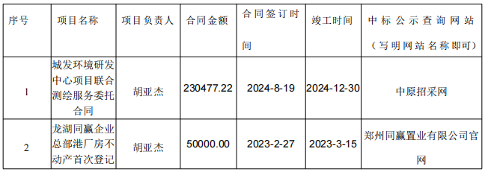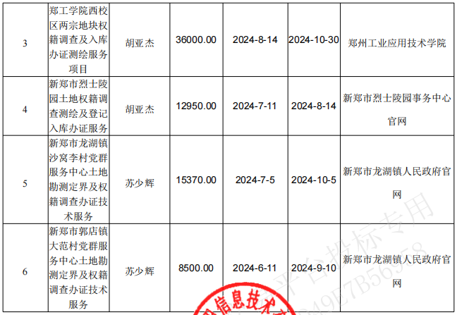

二标段成交人业绩：中苑工程设计有限公司

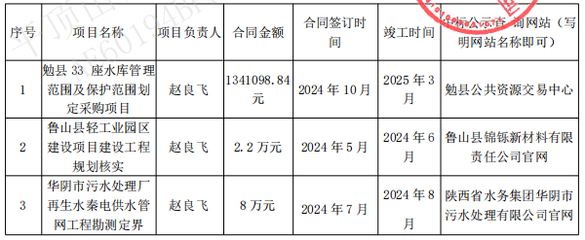

三标段成交人业绩：明图勘测设计有限公司

